29/05/2024
TÜRKİYE ODALAR VE BORSALAR BİRLİĞİ TEKNİK BİLİMLER MESLEK YÜKSEKOKULU

Prof. Dr. Tahir KAHRAMAN, Fakülte Sekreteri Mustafa AKYÜREK, Şube Müdürü Kübra AKSU YÜCEL tarafından TOBB Meslek Yüksekokulunda Kurum İç Dış Değerlendirme gerçekleştirilmiştir.
Müdür Prof. Dr. Hasan GÖKKAYA, Müdür Yardımcıları Dr. Öğr. Üyesi Levent ELEN ve Öğr. Gör. Şevket ULUTÜRK, Yüksekokul Sekreteri Hüseyin DURAK’ın katılımıyla yönetim görüşmesi gerçekleştirilmiştir. Yüksekokul Müdürü tarafından kurumun tarihçesi ve fiziksel yapısı hakkında bilgilendirme yapılmıştır. Takım başkanı Prof. Dr. Tahir KAHARMAN tarafından Yükseköğretim Kalite Kurulu ve Kurumsal Akreditasyon Programı hakkında bilgilendirme yapılmıştır.
Ardından sırasıyla bölüm başkanları, öğretim elemanları, idari personel ve öğrenci görüşmeleri gerçekleştirilmiştir.

Yönetim Görüşmesi
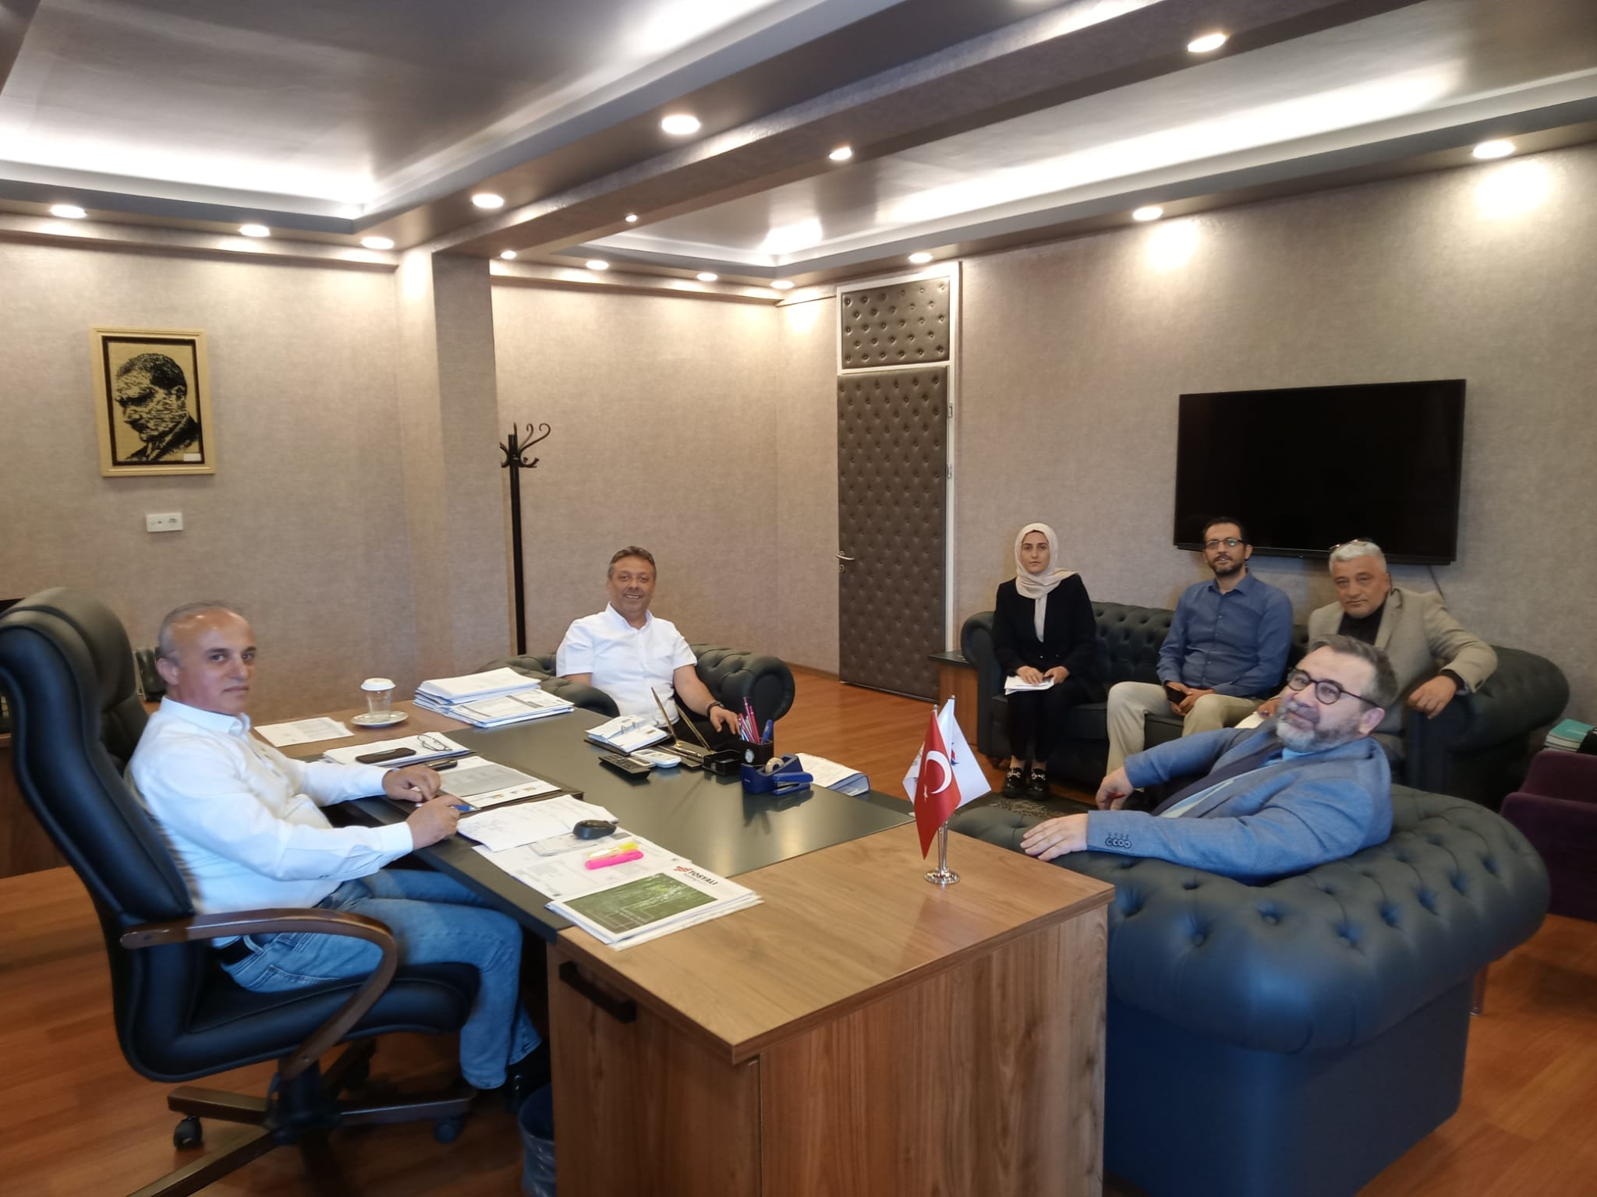

Bölüm Başkanları Görüşmesi

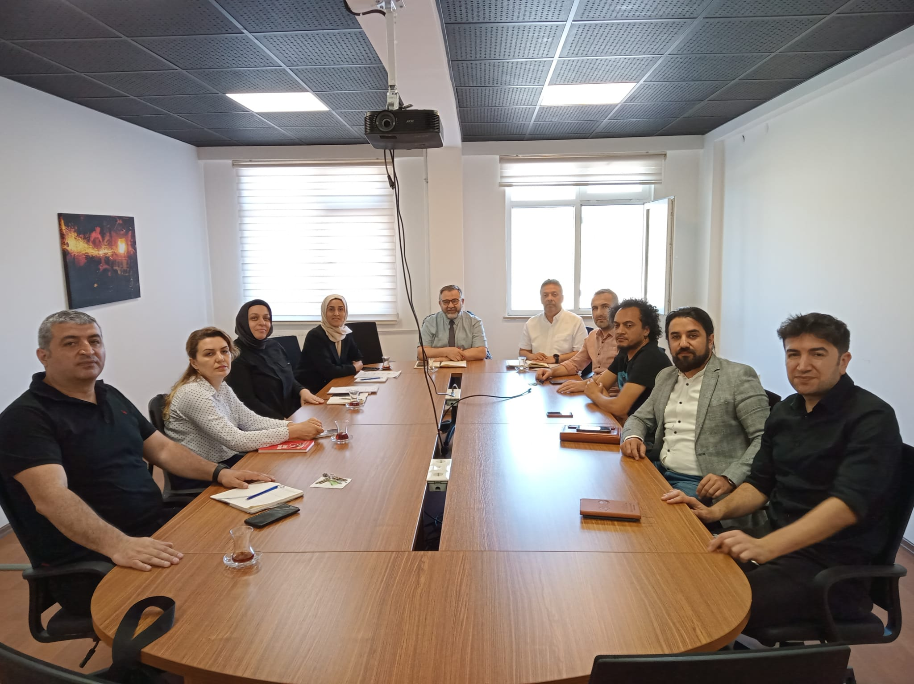

Öğretim Elemanları Görüşmesi
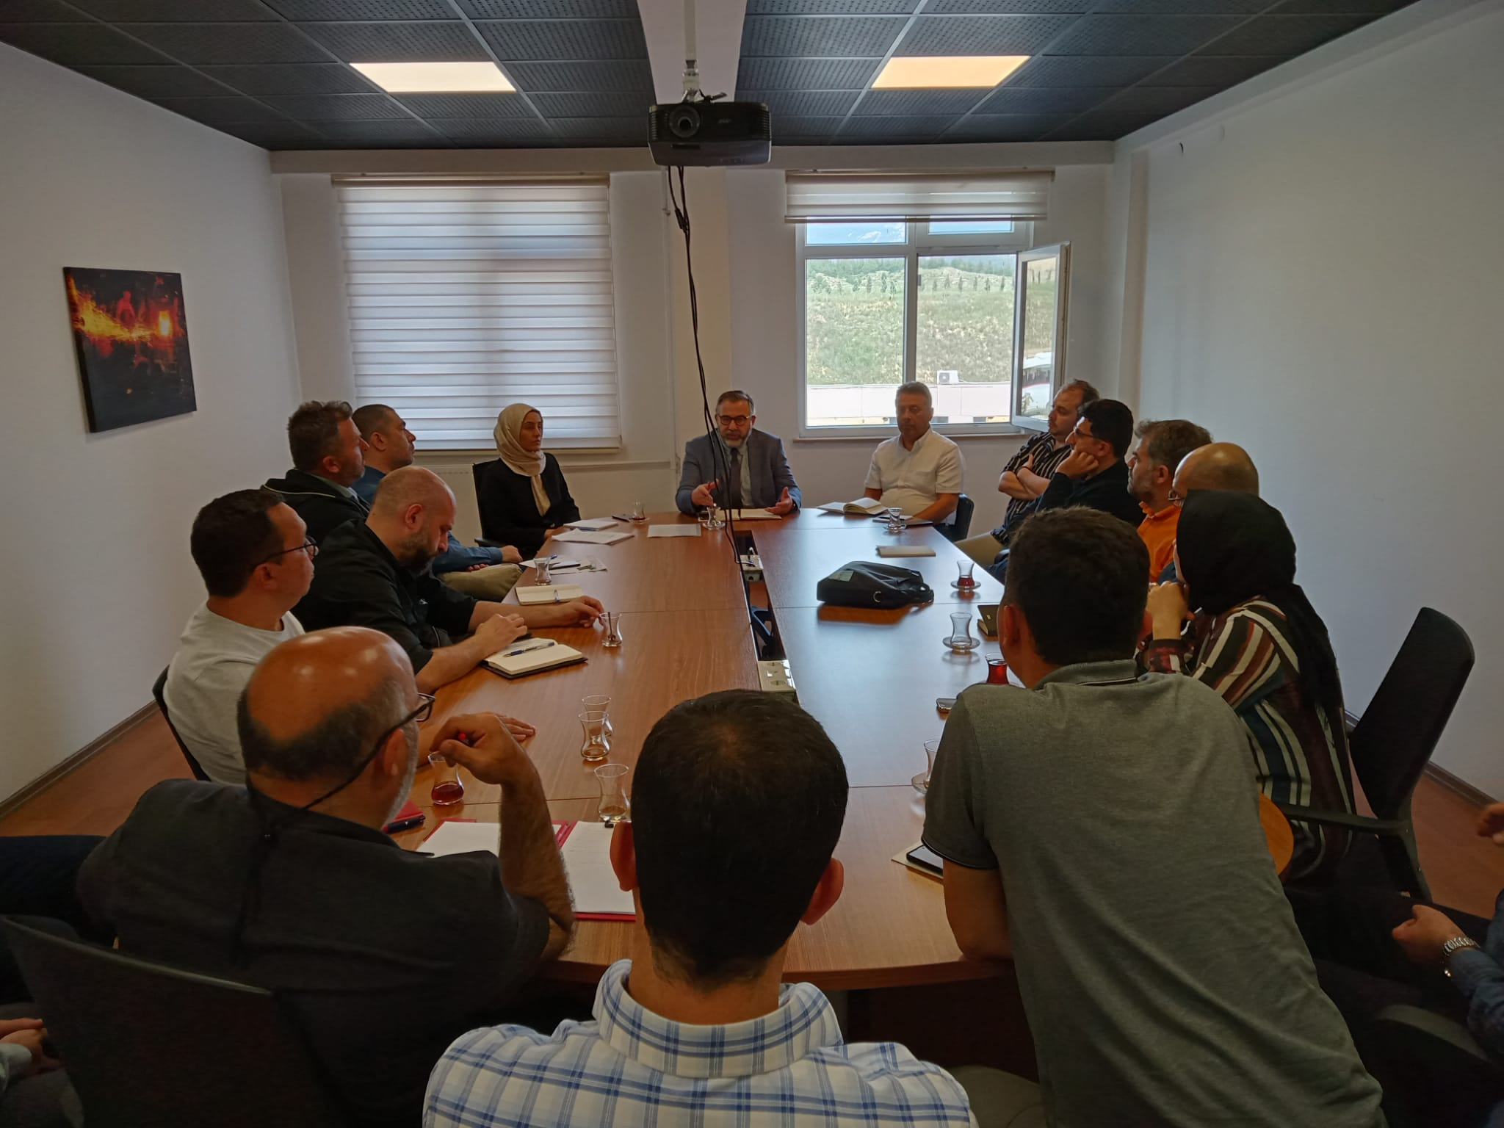

İdari Personel Görüşmesi

